Szanowni Państwo,

Uprzejmie zawiadamiamy, że w dniu 26.03.2019 r. w siedzibie Urzędu Gminy w Purdzie odbędzie się dyżur konsultanta Mobilnego Punktu Informacyjnego Funduszy Europejskich.
Wszystkich zainteresowanych uzyskaniem informacji na temat wsparcia unijnego zapraszamy
w godzinach 9:15–13:00.

Adres siedziby:
Urząd Gminy w Purdzie
Purda 19
11-030 Purda

Dodatkowe informacje można uzyskać w Głównym Punkcie Informacyjnym Funduszy Europejskich w Olsztynie przy Urzędzie Marszałkowskim Województwa Warmińsko-Mazurskiego
telefon: 89 512 54 83
Serdecznie zapraszamy

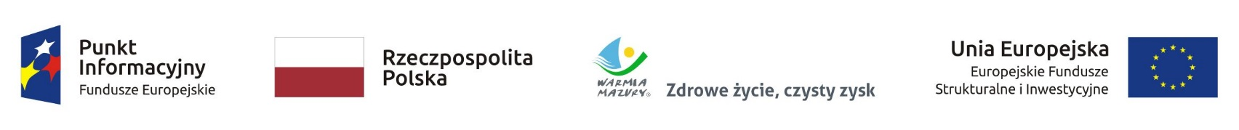
„Projekt współfinansowany z Funduszu Spójności Unii Europejskiej w ramach Programu Operacyjnego Pomoc Techniczna 2014-2020”

